Муниципальное образовательное учреждение
«Средняя школа № 17 им В. С. Завойко»
ПЕРЕМЕНКА
Ежемесячное издание

№ 14
Май 2017

Читайте в этом номере:
Переменка учит историю. 1 мая | Стр 2
9 мая – День Победы | Стр 4
Бессмертный полк | Стр 6
Кросс | Стр 7
Мероприятия, посвященные Дню Победы | Стр 8
Переменка поздравляет с днем рождения | Стр 11

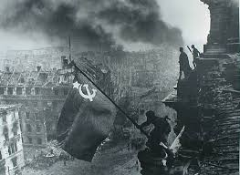

Переменка учит историю
История 1 мая
1 Мая известен большинству граждан, как праздник коммунистической эпохи, переживший политические изменения и оставшийся в календаре красным днем. Однако его история зарождается в глубокой древности. В языческие времена устраивали в этот день массовые гулянья в честь покровительницы плодородия — богини Майе. Кстати, именно именем этой богини и назван последний весенний месяц, он же — первый месяц посевных работ.

История коммунистического Первомая
День массовых гуляний в 1889 году решили перенять у древних язычников коммунисты. В июле того года на Втором Конгрессе Интернационала ими было принято постановление учредить 1 мая День солидарности трудящихся. Праздник утвердили в память о чикагских рабочих, ведущих героическую борьбу с капиталистами и эксплуататорами и объявивших забастовку против рабочего дня продолжительностью 15 часов.
Впервые Первомай отметили в польской столице — Варшаве. Массовое мероприятие собрало на центральной площади около 10 тысяч рабочих. Они пришли с лозунгами в руках и без страха выступали в защиту своих прав.
Вскоре Первомай начал постепенно приобретать политический оттенок. На традиционные весенние маевки собирались оппозиционные политические деятели, под видом невинного отдыха они строили планы и обговаривали методы свержения неугодной власти. Уже в 1901 году в ряде городов, в том числе в Петербурге, Харькове и Тбилиси, народ выходил на демонстрации с громкими лозунгами: «Долой самодержавие!». Естественно, эти мероприятия не нравились властям, поэтому участников пытались утихомирить с помощью вооруженных войск.
В России 1 Мая открыто начали отмечать только после революции 1917 года. Первый официальный парад состоялся на Ходынском поле в 1918 году. Второй день первомайских праздников рабочие и крестьяне молодого социалистического государства традиционно провели на природе. Официально в стране были объявлены выходные 1 и 2 числа.
С приходом в Россию социалистического строя Первомайские праздники обрели немного другую смысловую нить. Праздник не утратил политической окраски и коммунистического настроения. Однако гражданам свободной страны больше не нужно было бороться за свои права, поэтому они стали выступать в поддержку эксплуатируемых народов, бороться за мир и за построение равноправного коммунистического общества. Последнее официальное первомайское шествие коммунистов прошло в 1991 году.

Праздник Весны и труда в новой России
Измененное сознание российских граждан, обусловленное приходом нового политического строя, требовало пересмотра сути полюбившегося праздника. Начиная с 1992 года, он был переименован в государственный Праздник весны и труда. Однако это не мешает представителям различных партий и беспартийным рабочим устраивать свои мероприятия, демонстрации и акции. В этот день на улицах и площадях городов можно наблюдать различные и противоречивые лозунги.
В современном российском календаре официальным праздником считается один день — 1 Мая. Но для удобства граждан соседние выходные переносятся так, чтобы удлинить дни отдыха.
В других странах 1 Мая также остается праздничным днем. В Казахстане его начали отмечать как День единства народов, в Испании — Праздник всех цветов, а в Италии — Самый счастливый день года.
Дружный коллектив нашей школы всегда с удовольствием отмечает праздник 1 мая. Мы всегда с радостью ходим на демонстрации, где среди множества флагов и логотипов гордо развевается флаг нашей школы. Не был исключением и этот год.
Совместно с учениками 8-х, 9-х и 11-х классов мы ходили на демонстрацию, посвященную празднику весны и труда….
В центр города, к месту проведения праздника стекалось множество людей.
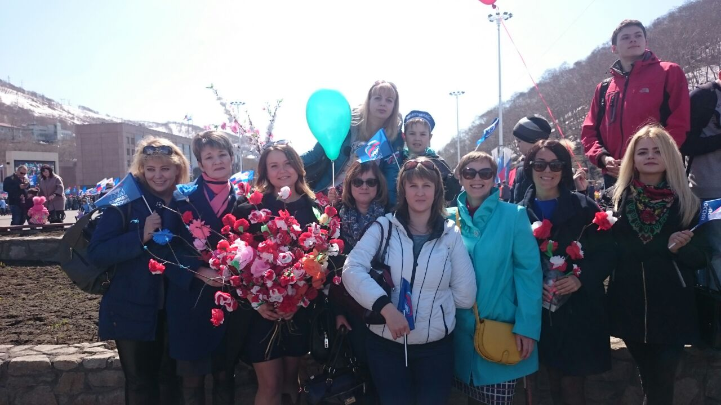
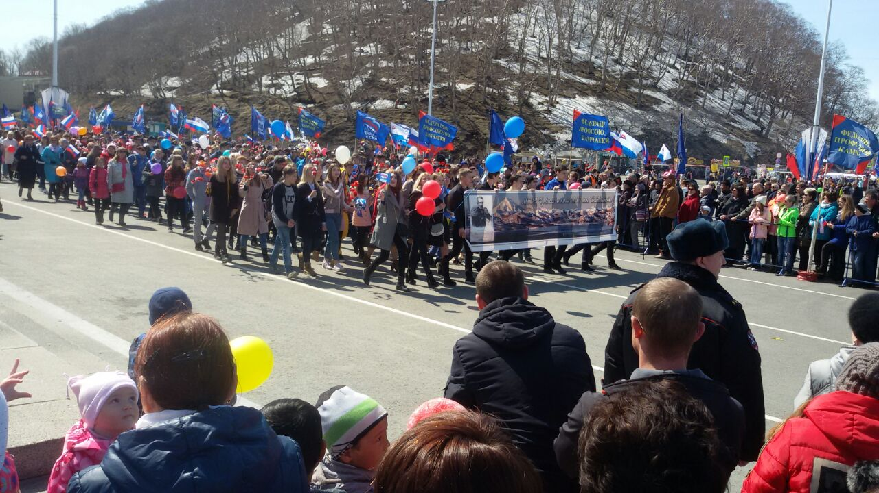

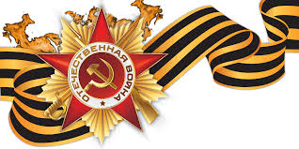
9 мая – День Победы
праздник победы СССР над фашистской Германией в Великой Отечественной войне 1941-1945 гг.
8 мая 1945 г. в 22:43 по центральноевропейскому времени (9 мая в 00:43 по московскому времени) в пригороде Берлина Карлсхорсте был подписан Акт о военной капитуляции германских вооружённых сил. От имени германского Верховного главнокомандования акт подписали начальник штаба верховного главнокомандования вермахта генерал-фельдмаршал В. Кейтель, главнокомандующий военно-морскими силами адмирал флота фон Фридебург, генерал-полковник авиации Г. Ю. Штумпф. Советский Союз представлял заместитель Верховного главнокомандующего маршал Советского Союза Г. К. Жуков, союзников — главный маршал авиации Великобритании А. Теддер. В качестве свидетелей присутствовали командующий стратегическими воздушными силами США генерал К. Спаатс и главнокомандующий французской армией генерал Ж. М. Делатр де Тассиньи.
8 мая 1945 г. ещё до подписания акта о капитуляции И. В. Сталин подписал указ Президиума Верховного Совета СССР о провозглашении 9 мая Днём Победы.
«В ночь на 9 мая 1945 г. москвичи не спали. В 2 часа ночи по радио объявили, что будет передано важное сообщение. В 2 ч. 10 мин. доктор Юрий Левитан прочитал Акт о военной капитуляции фашистской Германии и Указ Президиума Верховного Совета СССР об объявлении 9 мая Днём всенародного торжества — Праздником Победы. Люди выбегали из домов … радостно поздравляли друг друга с долгожданной победой. Появились знамёна. Народу становилось всё больше и больше, и все двинулись на Красную площадь. Началась стихийная демонстрация. Радостные лица, песни, танцы под гармошку. Вечером был салют: тридцать залпов из тысячи орудий в честь великой Победы» (военный корреспондент Александр Устинов).
В тот день газета «Правда» писала: «Девятое мая! Никогда не забудет этого дня советский человек. Как не забудет он 22 июня 1941 г. Между этими датами прошло как бы столетие. И как бывает в народном эпосе, за это время сказочно вырос советский человек. Он вырос так, что красноармеец, стоящий у развевающегося знамени в Берлине, виден всему миру. Мы не ждали двадцать второго июня. Но мы жаждали, чтобы наступил день, когда последний удар свалит с ног чёрное чудовище, оскорблявшее жизнь. И мы нанесли этот удар... Невероятно радостно на душе сегодня. И ночное небо над Москвой, кажется, излучает отражение той радости, какой полна советская земля. Мы были свидетелями событий, о которых можно писать тома. Но мы сегодня вмещаем их все в одно слово: победа!..».
24 июня 1945 г. на Красной площади в Москве состоялся первый Парад Победы. Принимал парад — маршал Г. К. Жуков, командовал парадом маршал К. К. Рокоссовский. Маршем по Красной площади прошли полки Белорусского, Ленинградского, Карельского, Украинского фронтов, а также сводный полк Военно-Морского Флота. Возглавляли колонны командующие этих полков. Герои Советского Союза несли флаги и знамёна отличившихся в войне частей. В завершение парада 200 воинов пронесли склонённые к земле фашистские знамёна и бросили их на специальный помост у подножия Мавзолея Ленина.
С 1948 г. по 1964 г. 9 мая был обычным рабочим днём. В год 20-летия Победы Президиумом Верховного Совета СССР был издан указ об объявлении 9 мая нерабочим праздничным днём; на Красной площади в Москве впервые после окончания войны прошёл парад войск и боевой техники Московского гарнизона
До 1995 г. парады на Красной площади в День Победы проводились лишь в юбилейные годы — в 1965, 1985 и 1990 гг. Затем они стали проводиться ежегодно; с 2008 г. в парадах вновь стала участвовать боевая техника.
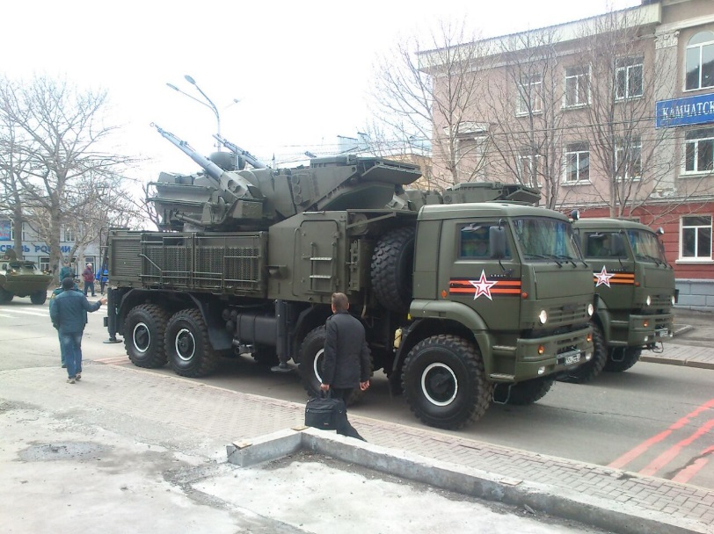
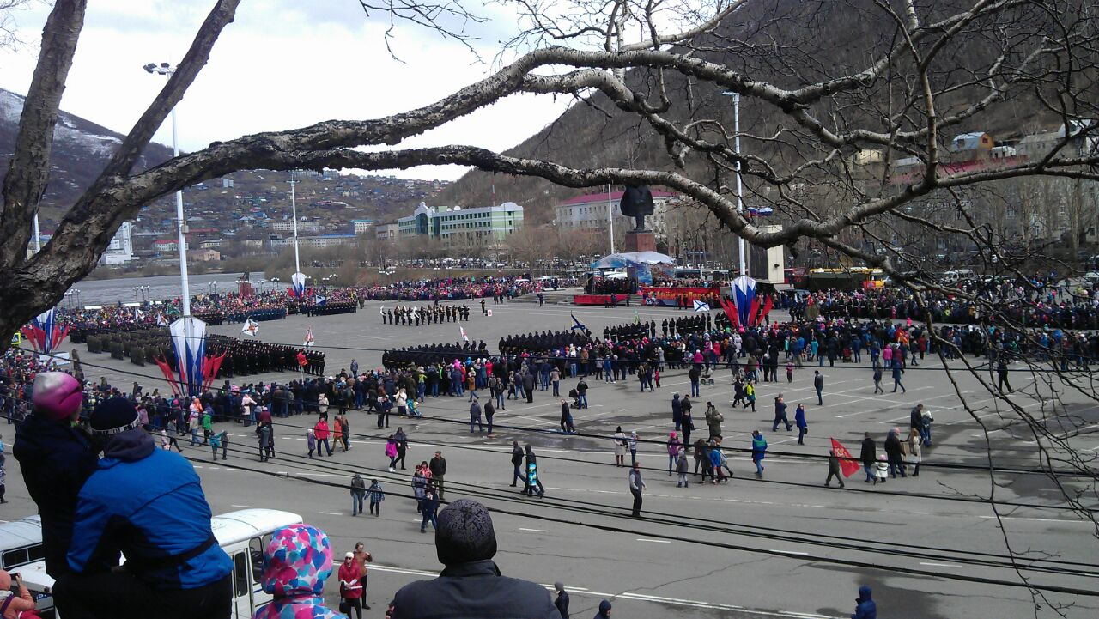
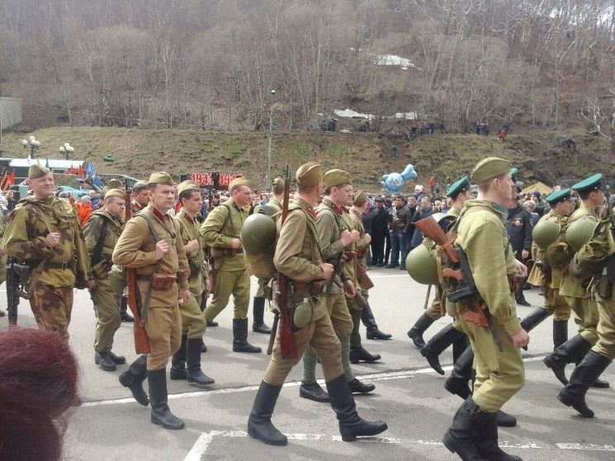
9 мая на нашей площади Ленина, по давней традиции тоже прошел парад победы!

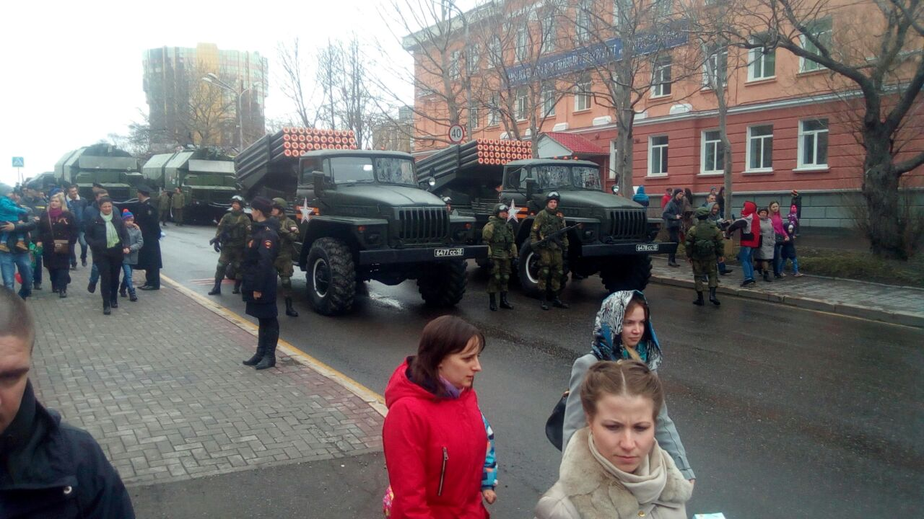

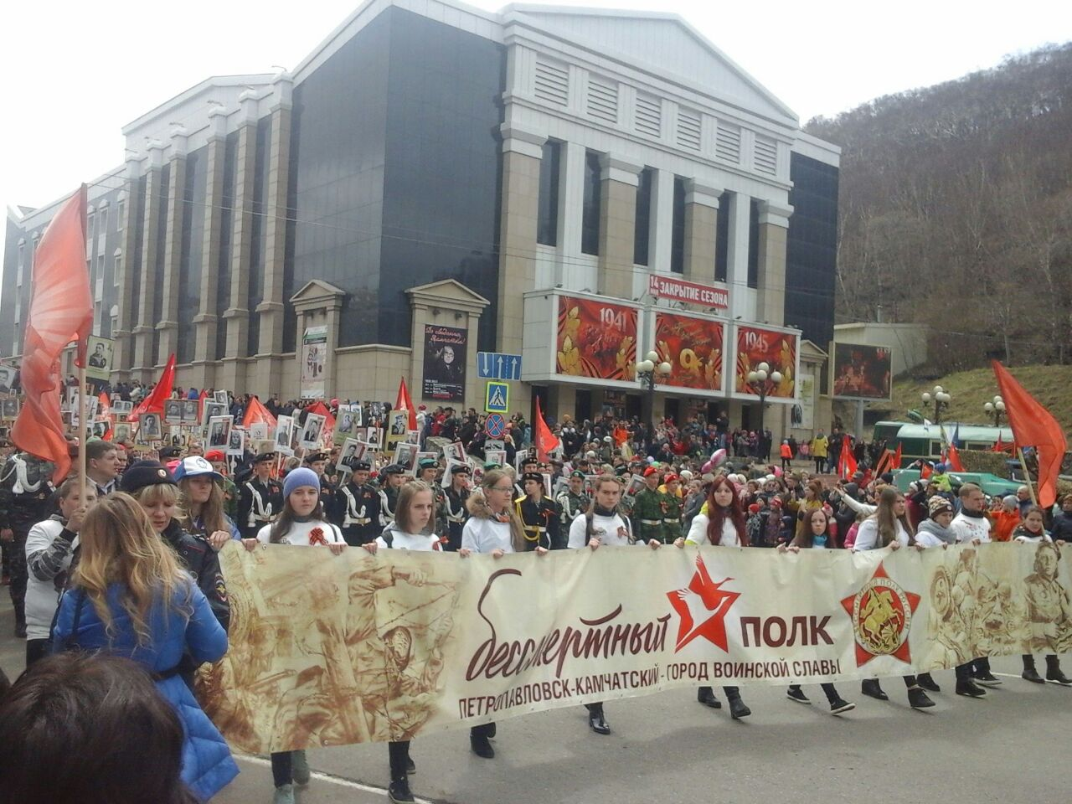

И уже третий год подряд по главной улице нашего города идет Бессмертный полк. В этом году участниками «Бессмертного полка» стали более 7 тыс. человек.

Кросс, посвященный 9 мая, традиционно прошел и в этом году.
Наша школа тоже приняла участие в этом важном мероприятии.
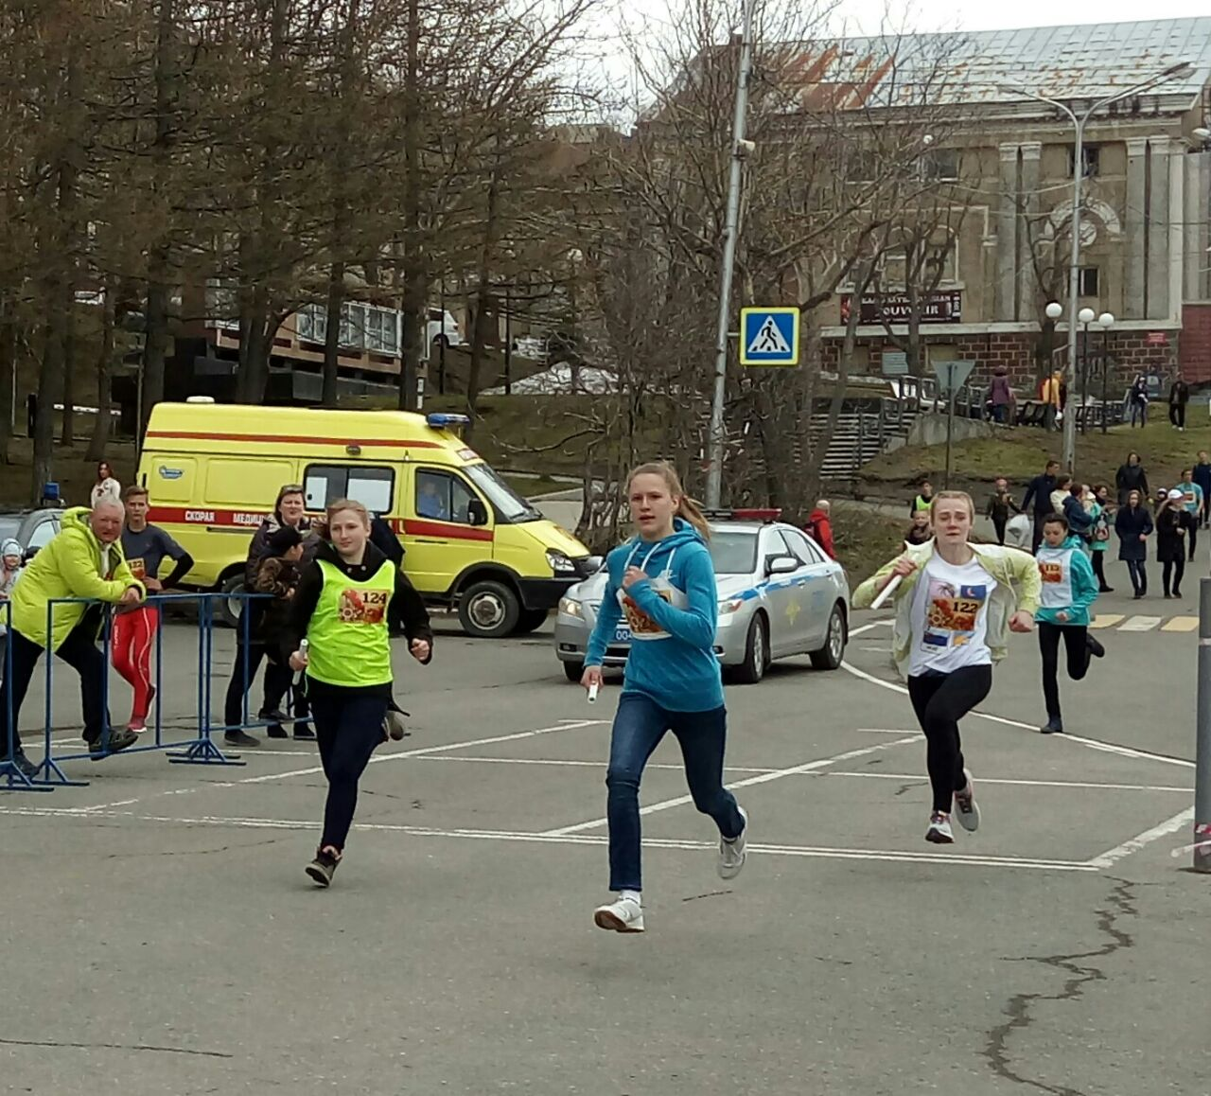
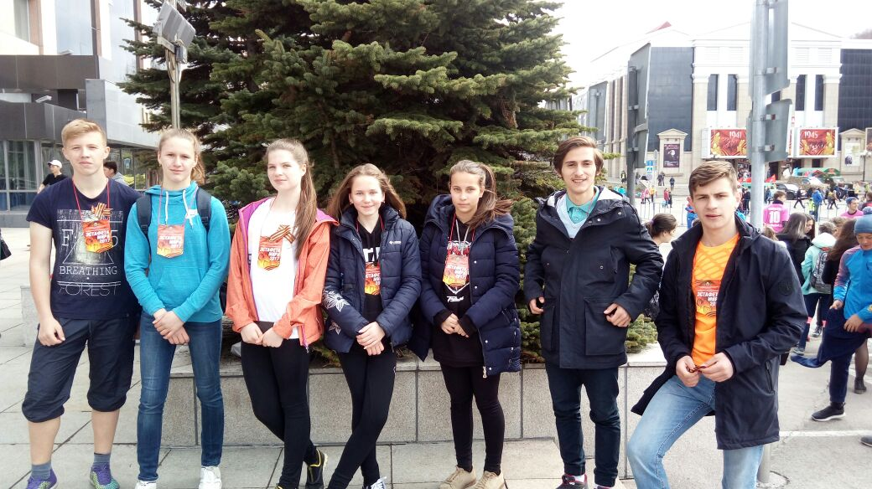

У нас в школе прошли торжественные мероприятия, посвященные 9 мая
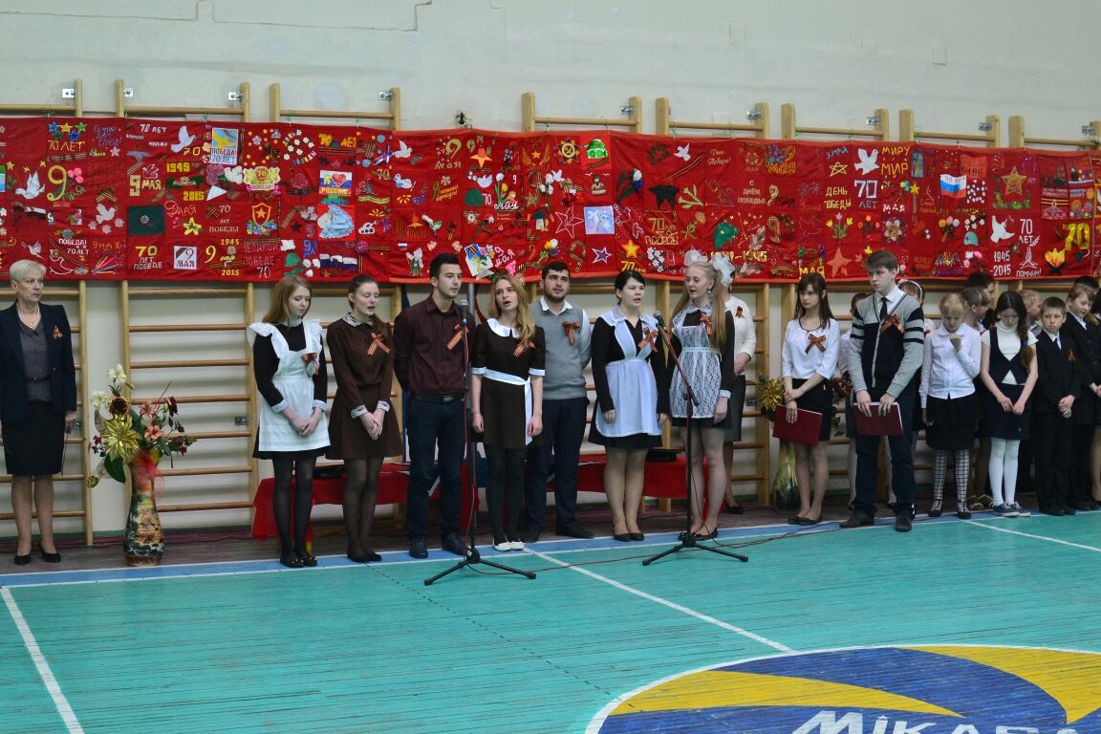
Митинг памяти «Поклонимся великим тем годам»
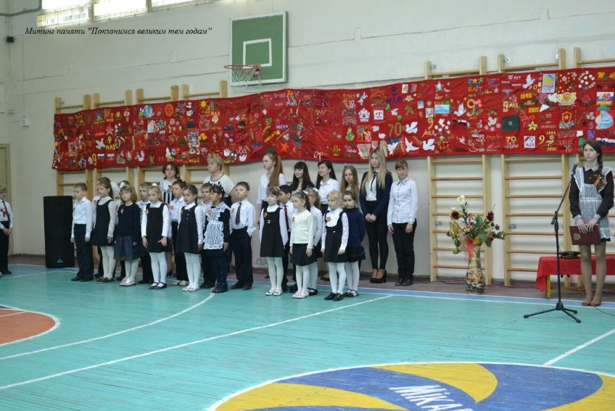

«Герой Курильского десанта»
Посвященный Петру Ильичеву
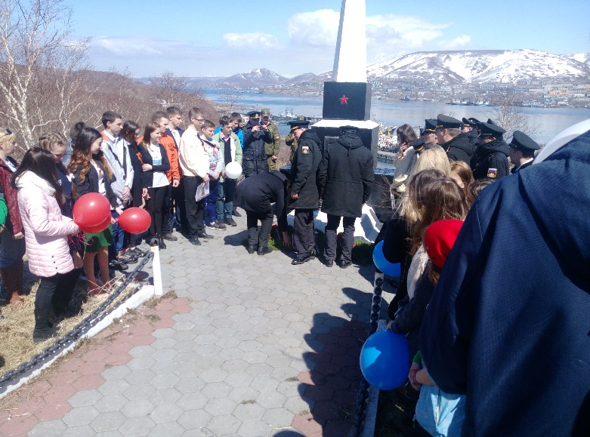
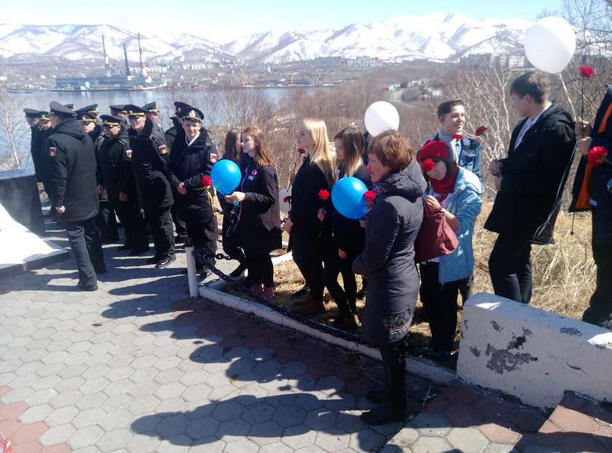

Общешкольный классный час, посвященный празднику Великой Победы.
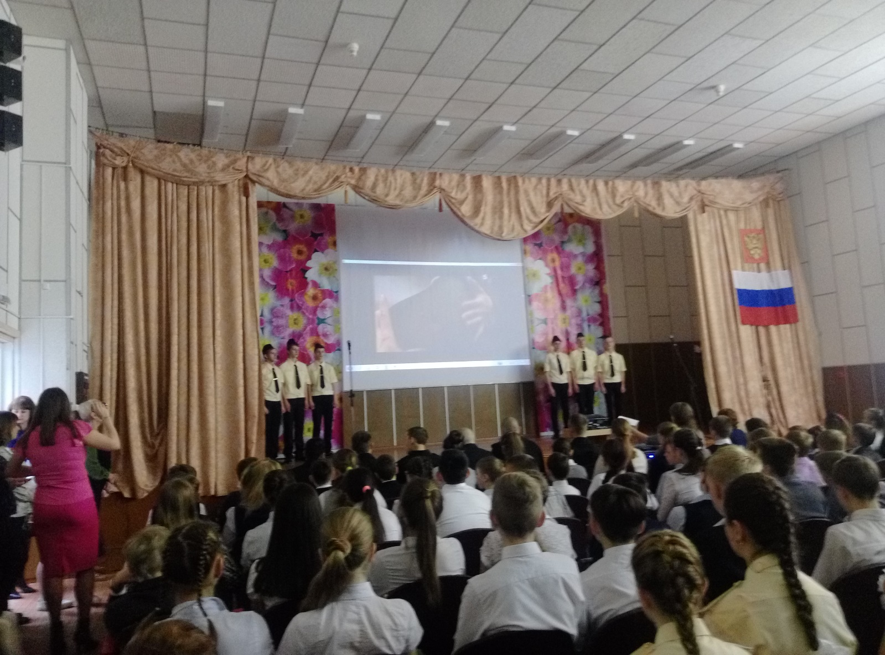
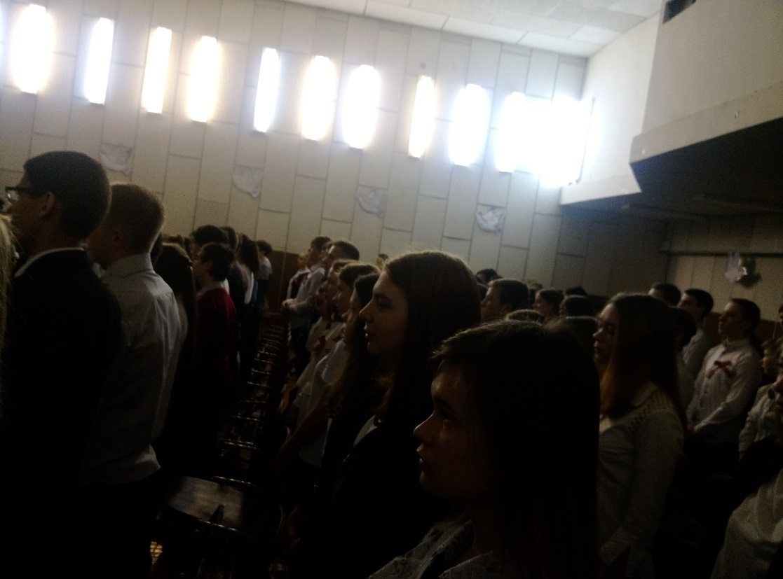
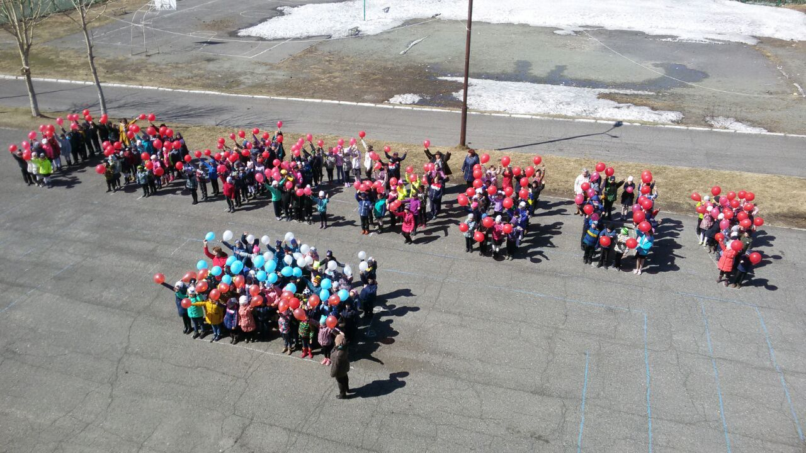
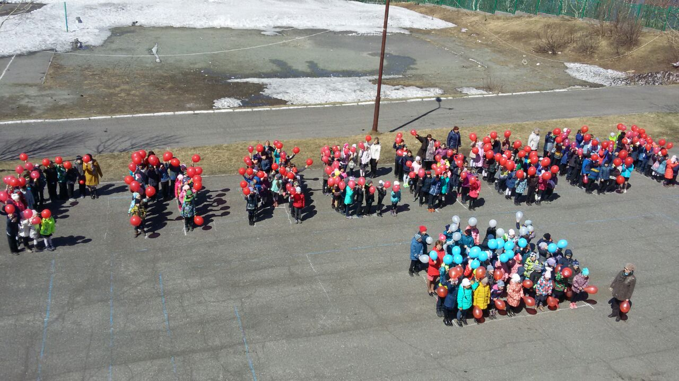
Начальная школа организовала флешмоб «Спасибо деду за победу»

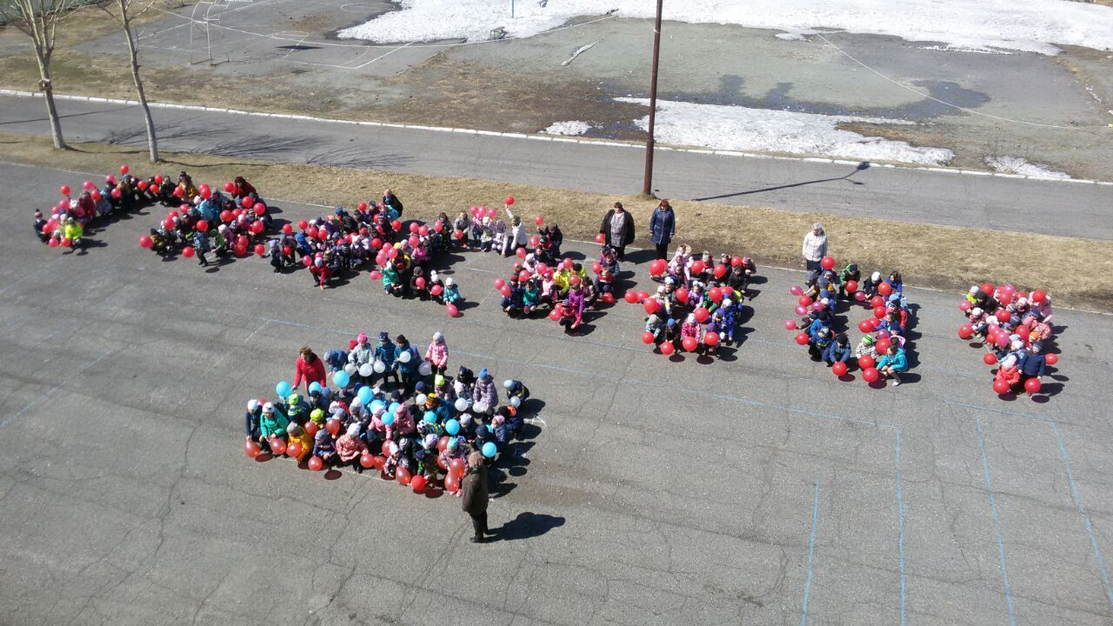

Переменка поздравляет
май
БЕЛОБОРОДОВА ТАТЬЯНА ЛЕОНИДОВНА – 4 мая
КИРЕЕНКО ЛЮДМИЛА ВАСИЛЬЕВНА – 10 мая
РЕКУТЬ АНАСТАСИЯ РУДОЛЬФОВНА – 23 мая
